CỘNG HÒA XÃ HỘI CHỦ NGHĨA VIỆT NAM
Độc lập – Tự do – Hạnh phúc

GIẤY XÁC NHẬN
SẢN PHẨM CHUỖI CUNG ỨNG THỰC PHẨM AN TOÀN
Số:

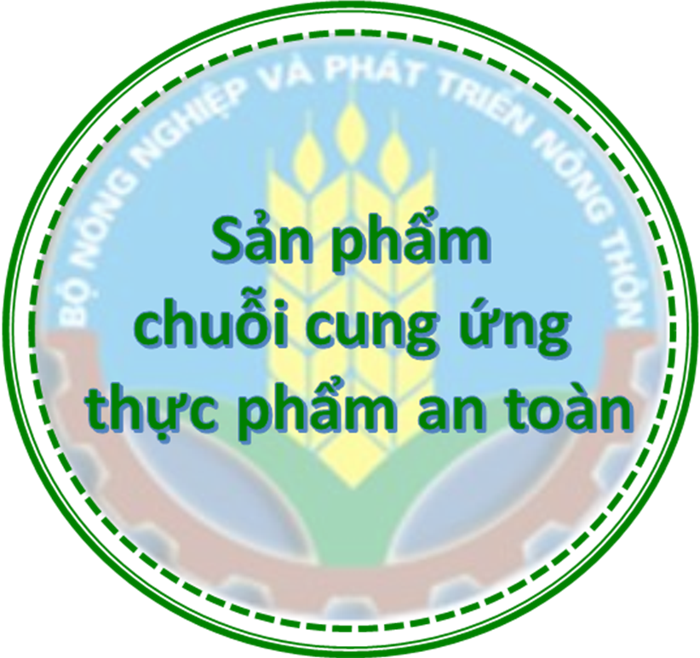
CHI CỤC QUẢN LÝ CHẤT LƯỢNG
NÔNG LÂM SẢN VÀ THỦY SẢN BẾN TRE
Xác nhận sản phẩm chuỗi cung ứng thực phẩm an toàn, cụ thể như sau:
I. THÔNG TIN CHUNG
1. Tên sản phẩm: product_name
2. Tên, địa chỉ cơ sở kinh doanh: company_name
Địa chỉ: address_info
3. Tên và địa chỉ cơ sở sản xuất kinh doanh tham gia chuỗi cung ứng:
a) Cơ sở sản xuất ban đầu: (Danh sách kèm theo)
b) Cơ sở sơ chế: (Danh sách kèm theo)
II. THÔNG TIN XÁC NHẬN
☑ Cơ sở sản xuất kinh doanh tham gia chuỗi cung ứng có đủ điều kiện đảm bảo an toàn thực phẩm.
☑ Sản phẩm có kết quả giám sát đạt yêu cầu an toàn thực phẩm.
Bến Tre, ngày tháng năm 2023

